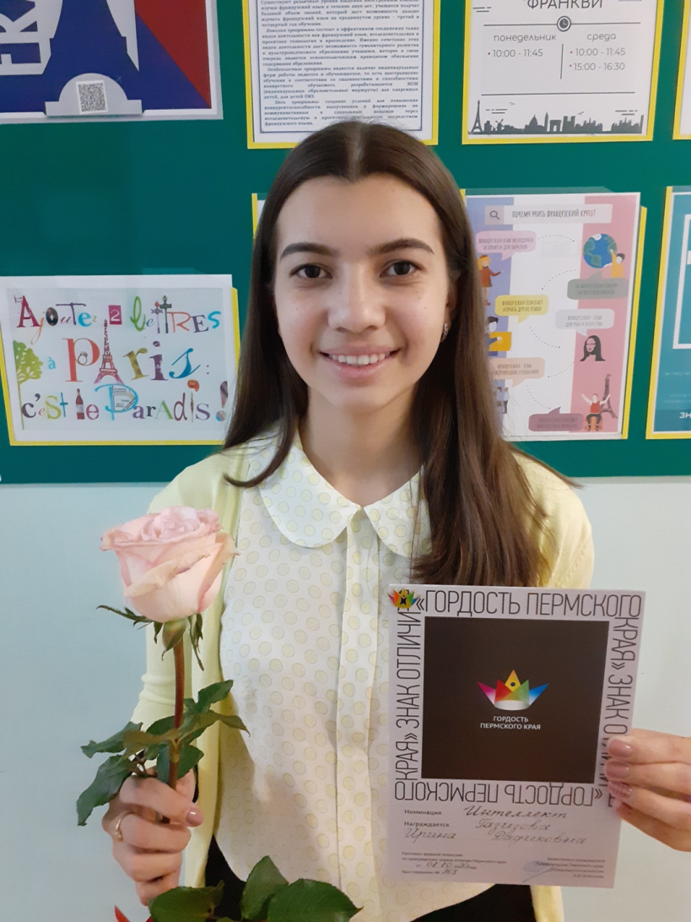

Газизова Ирина Радиковна
обладатель знака отличия Пермского края «Гордость Пермского края»
(2020 года)
Воспитанница НОУ «ФРАНКИ», педагог Оборина Наталья Анатольевна.
- Победитель (1 место) Всероссийского конкурса исследовательских работ «Юность. Наука. Культура» - «Шаги в науку» (2019 год);
- победитель (2 место) Всероссийского конкурса исследовательских работ «Юность. Наука. Культура» - «Шаги в науку» (2020 год);
- участница XVII научно – практической конференции школьников и студентов средних профессиональных учебных заведений «Лысьва-путь в науку-2019» при ФГБОУ ВПО «Пермский государственный национальный исследовательский университет»;
- участница XVIII научно – практическая конференция школьников и студентов средних профессиональных учебных заведений «Лысьва-путь в науку-2020» при ФГБОУ ВПО «Пермский государственный национальный исследовательский университет».

